**Тема урока: „Auf dem Lande gibt es auch viel Interessantes“**

*Цели урока:*

* *Обучающие*: активизировать ЛЕ по теме для дальнейшего употребления в речи;
* *Развивающие:* развивать память, внимание, мышление, креативность;
* *Воспитательные:* воспитывать уважительное отношение к деревне, к деревенскому труду.

Ход урока

1. *Начало урока. Приветствие, сообщение цели урока*.

Guten Tag, liebe Kolleginnen, guten Tag, liebe Kinder! Wie geht´s? Ist alles okay? Ich bin froh, dass ihr in gute Laune seid.

Heute machen wir einen Ausflug aufs Land und sehen, wie interessant dort das Leben ist. Am Ende unserer Stunde werden wir ein gemeinsames Projekt machen. Es heißt „Auf dem Lande gibt es auch viel Interessantes“

1. *Основная часть урока:* (слайд 1)
2. An der Tafel sind zwei Wörter: die Stadt und das Dorf. Sagt, welche Aussagen zu welchem Wort passen. (приложение 1)

Wir sehen, es gibt sowohl Vorteile, als auch Nachteile des Dorflebens. Doch ist das Leben auf dem Lande interessant.

1. Welche Tiere und Geflügel kann man auf dem Bauernhof sehen? (слайд 2) Arbeitet bitte paarweise am Computer und sucht die Namen! (приложение 2)

Das ist ein Spiel. Welches Paar ist am schnellsten?

1. Jetzt ist das Leben im Dorf mechanisiert. Es gibt viele landwirtschaftliche Maschinen. Welche?

Sie erleichtern das Leben und helfen den Bauern. Ergänzen wir die Sätze! (слайд 3)

1. **Die wichtigste Maschine im Dorf ist ________________.**
2. **Ein wichtiges Gerät ist der ______________. Er bearbeitet den __________.**
3. **Die Sämaschine bringt _________ auf das ___________.**
4. **Der Mähdrescher ________ Getreide und _________ es gleich.**
5. Auf dem Lande gibt es viel Arbeit. Die Menschen müssen früh aufstehen und spät zu Bett gehen. Welche Berufe braucht man im Dorf? Und wer macht was? Was passt zusammen?(слайд 4)

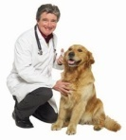

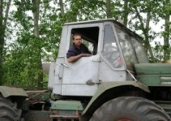

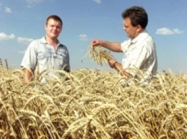

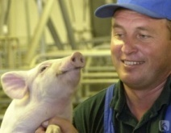

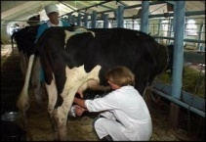

1. Es gibt große und kleine Dörfer. Einige sind weltbekannt. Wir haben schon etwas über das Dorf Chochloma erfahren. Sagt, was falsch und richtig ist. (слайд 5)

**Chochloma-Malerei.**

**Dieser Name kommt von der Stadt Chochloma. Diese Stadt liegt nicht weit von St-Petersburg. Damals fanden in Chochloma Messen statt. Die Bauer brachten das Geschirr hierher zum Verkauf. Alles aus Keramik. Die Bauer aus Chochloma bemalten das Geschirr in Rot, Blau, Braun und Gelb. Man benutzt jetzt das Geschirr aus Holz in jeder Familie.**

1. Jetzt machen wir eine kleine Pause. Neben dem Dorf gibt es natürlich

einen Wald, einen Fluss. Macht die Augen auf! Stellt euch vor und hört! Das Wetter ist schön, die Sonne scheint, es ist still, die Vögel singen, der Wind rauscht, die Schmetterlinge fliegen, wir liegen im Gras und genießen die frische Luft. (слайд 6. Пауза для релаксации: программа AURA-приложение 3)

Macht bitte die Augen auf. Wir setzen unsere Arbeit vor!

1. Und jetzt arbeiten wir in Gruppen!(слайд 7) Ihr habt kreative Aufgabe. Jede Gruppe macht teilweise unser Projekt. Ihr habt alles, was ihr braucht: Klebstoff, Marker, Schere, Bilder, ein Blatt Papier. Arbeitet zusammen, um alles schnell zu machen. Ihr habt 15 Minuten Zeit, dann soll jede Gruppe ihre Arbeit präsentieren.
2. Презентация проектов
3. *Заключительная часть урока*: Ihr habt gut gearbeitet. Ihr seid brave Jungen und Mädchen. Выставление оценок. Домашнее задание.
4. *Рефлексия*